Nachhaltiger und kostengünstiger Hausputz

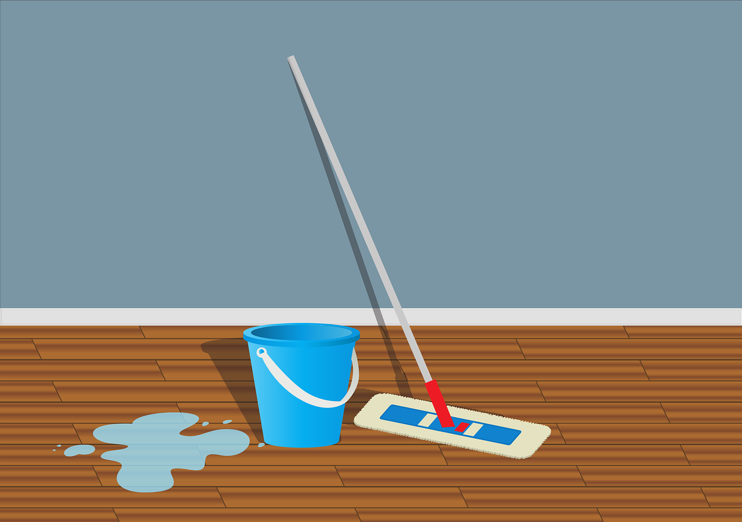
© Pixabay

Viele Haushaltsreiniger enthalten aggressive Chemikalien und anderen unnötige Inhaltsstoffe die beim Abspülen in das Abwasser gelangen und zudem gesundheitsschädlich sind. Außerdem kosten sie viel Geld. Viel günstiger putzt man mit diesen einfachen Mitteln: Essig, Zitronensäure, Kernseife, Soda und Natron. Diese Hausmittel bilden die Grundlage, um nachhaltige Putzmittel und Reiniger selbst herzustellen. Viele Infos gibt es z.B. im Internet. Als Schrubber nutzt man anstatt eines Schwamms aus Plastik lieber eine Holzbürste, die zwar einmal etwas mehr kostet, aber eine viel längere Lebensdauer hat.

